IMÁGENES DEL ESTE 2020
09Días / 08Noches

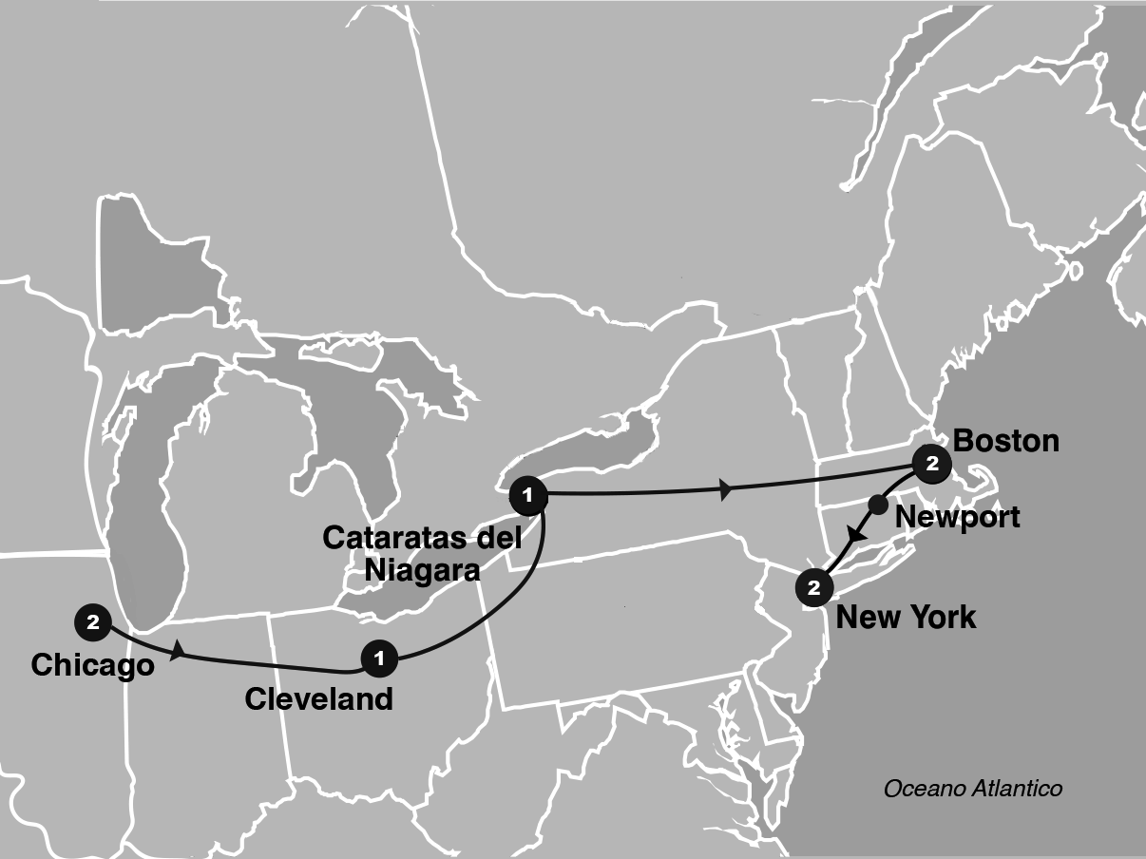
SALIDAS GARANTIZADAS

****2020****

Junio 11
Julio 2 23
Agosto 6 27
Septiembre 10 24

ITINERARIO

Dia 1: Chicago
Recepcion en el aeropuerto y traslado al hotel. Resto del dia libre. Alojamiento

Dia 2: Chicago
Desayuno Americano. Comenzaremos el recorrido en el area financiera con la visita a uno de los edificios mas altos del mundo: La Torre Willis (antiguamente llamada Sears) y tendremos la oporuntidad de admirar la panoramica de varios edificios notables: el First Chicago Bank Plaza, Civic Opera House, City Hall y el imponente edificio del Estado de Illinois. Recorriendo Wacker Drive a lo largo del Rio Chicago tendremos una perfecta vista del MerchandiseMart( quepertenecio a la familia Kennedy) y de las torres Marina City. Al desplazarnos hacia el sur, visitaremos la Universidad de Chicago y por la via del Lake Shore Boulevard, llegaremos al area de los museos que ademas nos regala la mejor vista panoramica de la ciudad. De regreso al hotel pasaremos por los parques Grand y Millennium. Tarde Libre. Alojamiento

Dia 3: Chicago / South Bend / Cleveland
Desayuno Americano, Almuerzo, Hoy partimos de Chicago, en el camino pasaremos por South Bend, donde se encuentra la Universidad Catolica de Notre Dame. Seguimos a Shipshewana donde almorzaremos (incluido) y tendremos tiempo para observar la vida de los Amish de la zona. Llegaremos a Cleveland a ultimas horas de la tarde. Alojamiento.

Dia 4: Cleveland / Niagara Falls
Desayuno Americano. Esta mañana visitaremos el Rock and Roll Hall of Fame (Admision Incluida) tendran tiempo para recorrer y aprender la historia detras de la musica. Luego continuamos viaje a Niagara Falls donde llegaremos a media tarde. Alojamiento.

Dia 5: Niagara Falls / Boston
Desayuno Americano. Por la manana completaremos la visita de las Cataratas y a la hora indicada salida hacia la ciudad de Boston. Alojamiento.

Dia 6: Boston
Desayuno Americano. Por la manana visita de la ciudad: Universidad de Harvard, Plaza Copley frente al cual se encuentra la iglesia de la Trinidad; el barrio de Back Bay; Faneuil Hall (centro comercial); el Mercado Quincy y otros puntos de interes. Tarde Libre. Alojamiento

Dia 7: Boston / Newport / New York
Desayuno Americano. Partimos por la manana rumbo a la ciudad de Nueva York. En el camino haremos una parada en Newport para ver esta ciudad encantadora conocida como la capital de los botes de vela de Estados Unidos. Luego del almuerzo (no incluido) continuaremos hacia a la ciudad de Nueva York donde llegaremos a media tarde. Alojamiento

Dia 8: New York
Desayuno Americano. Visita de la ciudad. En camino al Alto Manhattan a lo largo del Central Park pasaremos por el Lincoln Center, el edificio Dakota y StrawberryFields. Tras una breve parada en Central Park para ver la placa "Imagine" en homenaje a John Lennon, continuamos a Harlem. Luego de un recorrido por la zona bajamos por la 5ta Avenida donde veremos los Museos; Metropolitano, Frick y Guggenheim. Pasando frente a la catedral de StPatrick's y Rockefeller Center haremos una breve parada en plaza Madison para tener una vista del FlatironBuilding y EmpireState. Se continua hacia el Bajo Manhattan, pasando por Greenwich Village, Soho, Chinatown, la pequena Italia, Wall Street, la iglesia de la Trinidad y la Capilla San Pablo. Desde aqui caminaremos con nuestro guia hasta Battery Park. Desde este historico parque podemos admirar la Estatua de la Libertad. Aqui los pasajeros pueden optar por quedarse para visitar lugares de interes del bajo Manhattan o regresar en el autobus hasta la calle 34.Resto del dia libre. Alojamiento.

Dia 9: New York
Desayuno Americano. A la hora indicada traslado al aeropuerto. CHECK OUT del hotel debera ser antes de las 12:00PM

Fin de nuestros servicios

PROGRAMA INCLUYE:
- Circuito basado en hotel turista y/o turista superior
- Incluye 1 Almuerzo
- Incluye 8 Desayunos Americanos
- Incluye Admision a la torre de Willis - Ex Sears Tower
- IncluyeAdmision al Rock and Roll Hall of Fame
- Incluye Crucero Maid of theMist - Opera de Mayo a Octubre.
- Incluye manejo de 1 maleta por pasajero durante el recorrido,maletas adicionales seran cobradas
- Incluye Traslados de llegada y salida
- Tour del Alto y Bajo Manhattan
- Impuestos Ecuatorianos: IVA, ISD

PRECIOS POR PERSONA EN US$
SALIDAS | SGL | DBL | TPL | CUA | CHD
2020  Junio 11  Julio 2 23  Agosto 6 27  Septiembre 10 24 | 3319 | 2219 | 1939 | 1763 | 1140

**APLICA PARA PAGO EN EFECTIVO, CHEQUE O TRANSFERENCIA**
CONSULTE NUESTRO SISTEMA DE PAGO CON TARJETA DE CREDITO

HOTELES SELECCIONADOS:
Chicago Hampton Inn Chicago
Downtown/Magnificent Mile
Cleveland Wyndham Cleveland Hotel
at Playhouse Square
Niagara Falls Sheraton at the Falls
Wakefield Four Points by Sheraton
Wakefield Boston Hotel
Quincy Best Western Adams Inn
New York Holiday Inn Express
MidtownWest

HOTELES DE RECOGIDA:
8:00 Hampton Inn Chicago Downtown/Maginificent Mile

NOTAS:
- NO INCLUYE TICKET AEREO
- Circuito se realizara en español y/o portugues
- Confirmación de los hoteles definitivos estarán disponibles 30 días antes de la salida. Es responsabilidad de la agencia vendedora de solicitar dicha información.
- En caso de no reunir número suficiente de participantes, circuito se realizara en modernos minibuses o vanes.
- Es responsabilidad de la agencia informar el hotel donde se presentara el pasajero para la salida del circuito al momento de confirmar la reserva.
- Precio de los circuitos incluyen visitas y excursiones indicadas en itinerario.
- Precios sujetos a cambio sin previo aviso y disponibilidad
- Tarifas no aplican para fechas de congresos y/o eventos especiales

**Para nosotros es un placer servirle**

